INFORME 01
09 DE MAYO AL 30 DE MAYO DE 2024

NUMERO CONTRATO | SG 100-11.10-070 DEL 09 de mayo de 2024.
CONTRATANTE: | MUNICIPIO SAN LUIS NIT.890.984.376-5
CONTRATISTA: | ELKIN AMADO MARTINEZ GARCIA , identificado con cédula de ciudadanía Nº 1.112.462.757
OBJETO: | PRESTACIÓN DE SERVICIOS COMO ENTRENADOR DEPORTIVO PARA REALIZAR ACCIONES DE FOMENTO, DESARROLLO Y PRACTICA DEL DEPORTE, LA RECREACION Y EL APROVECHAMIENTO DEL TIEMPO LIBRE DE LA COMUNIDAD SAN LUISANA
VALOR: | DOCE MILLONES DE PESOS ML ($ 12.000.000).
PLAZO: | SEIS MESES
SUPERVISOR | SECRETARIA DE EDUCACIÓN CULTURA Y DEPORTE

SOPORTES DEL MES DE MAYO

ENTRENAMIENTO DE FUTBOL DE SALON FEMENINO EN LA JORNADA MAÑANA Y TARDE TRABAJO TÉCNICO
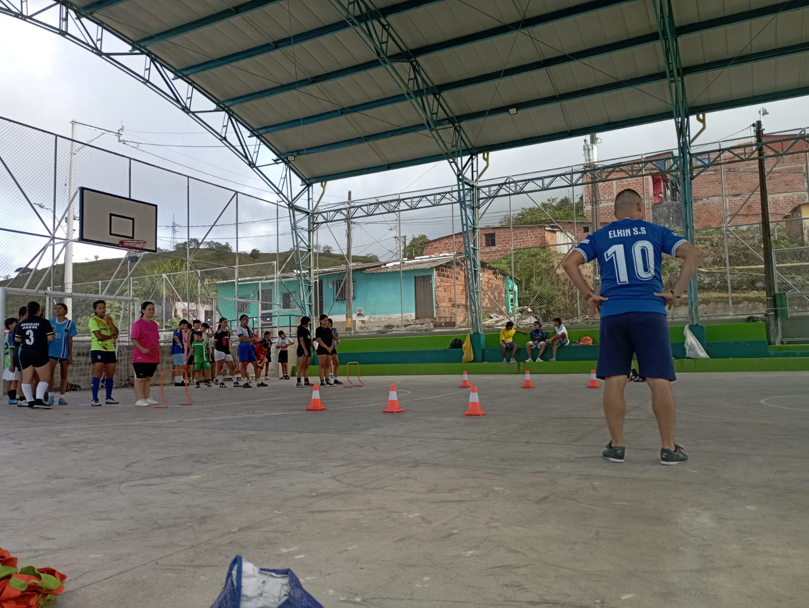
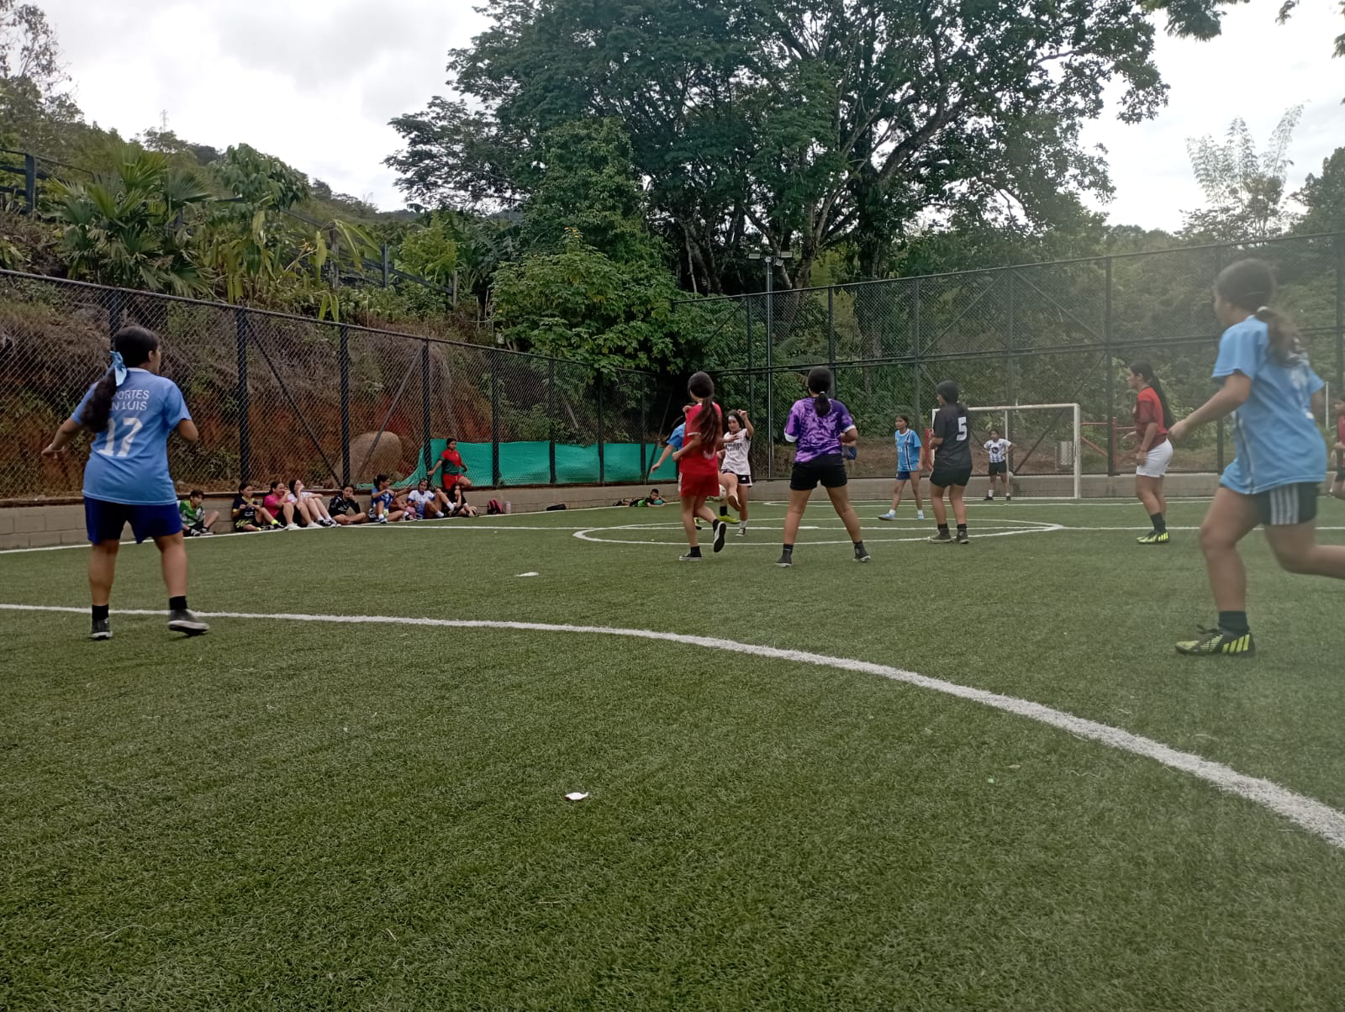
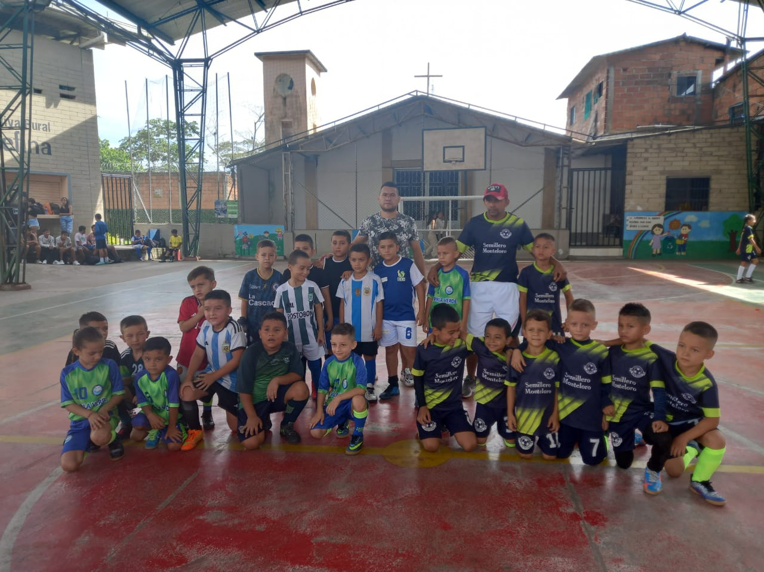

ENTRENAMIENTOS DE FUTBOL SALA MASCULINO TRABAJO TÁCTICO
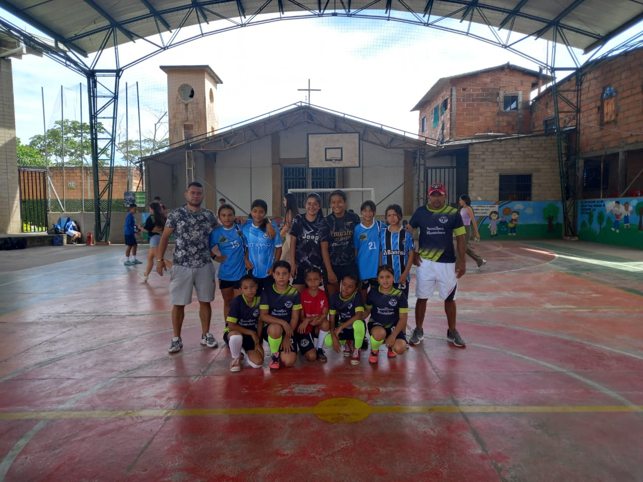

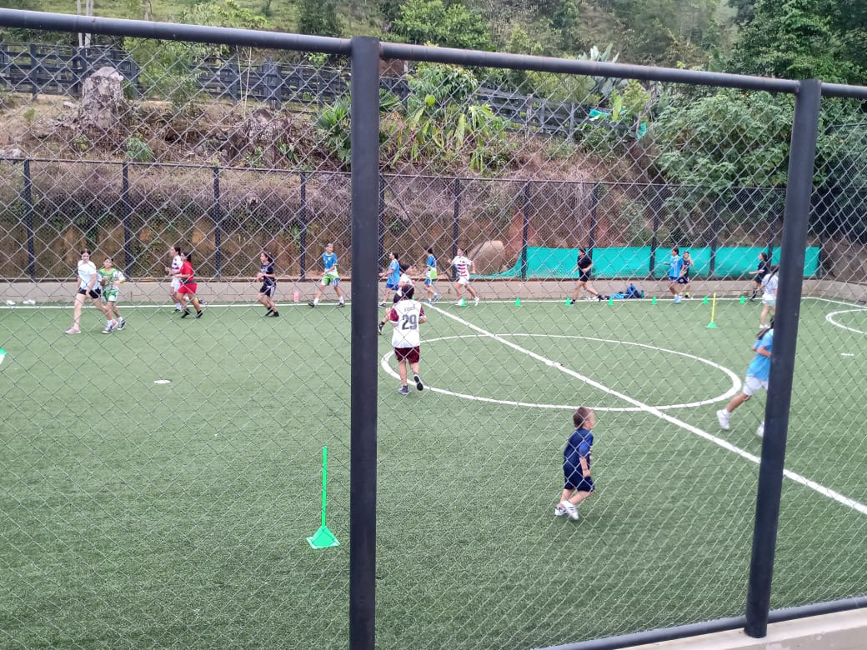
EVENTO DEPORTIVO EN LA VEREDA SAN MIGUEL
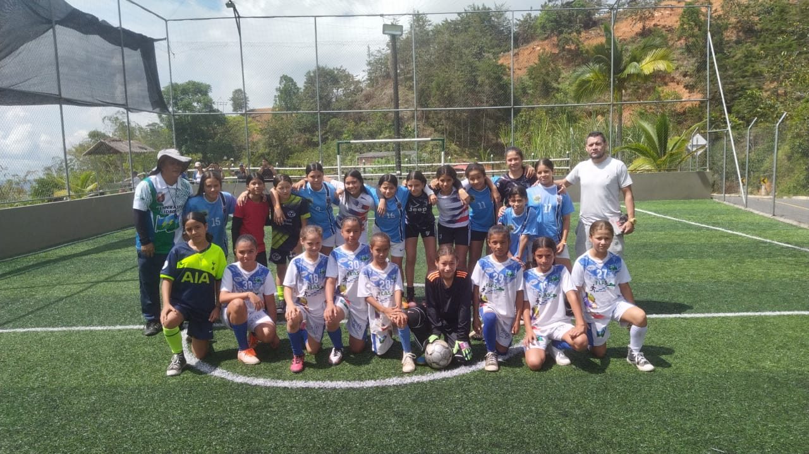
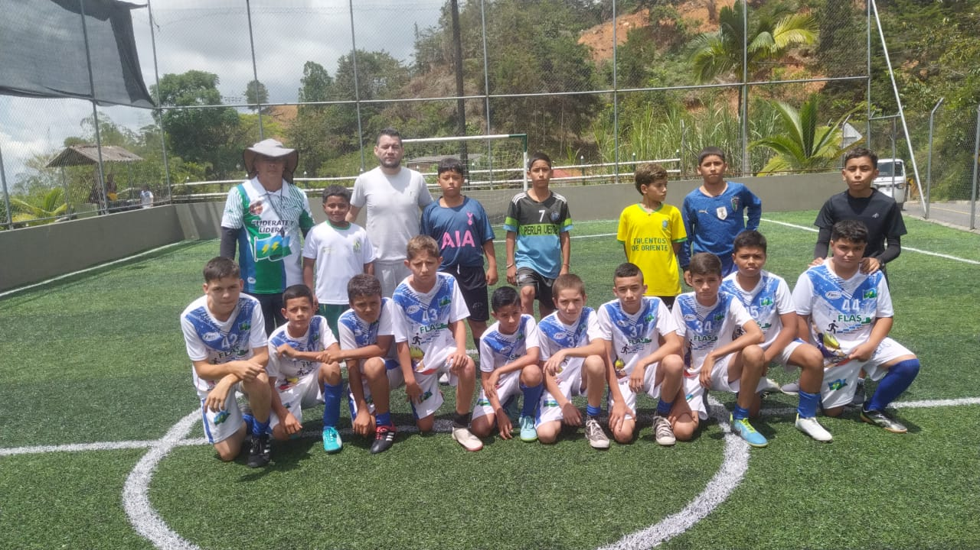
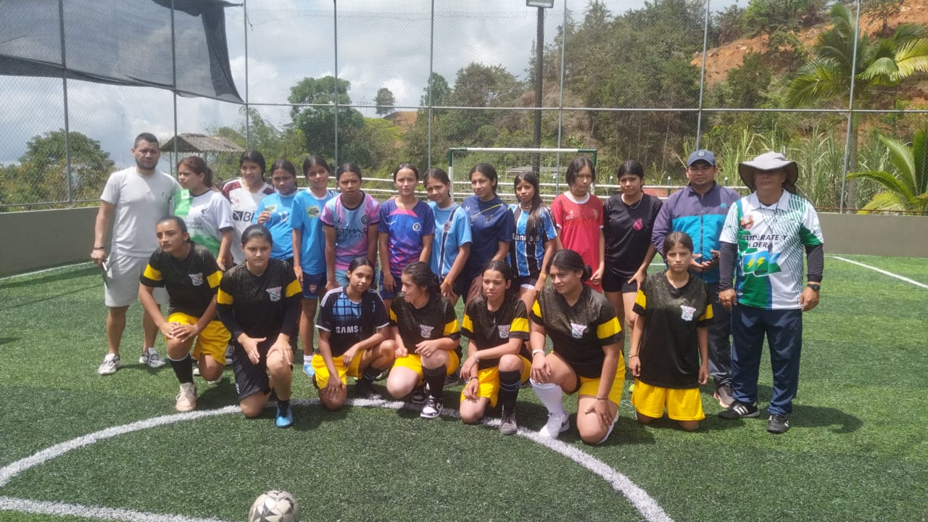
ENTRENAMIENTO FUTBOL 5 MIXTO EN LA CANCHA SACUDETE
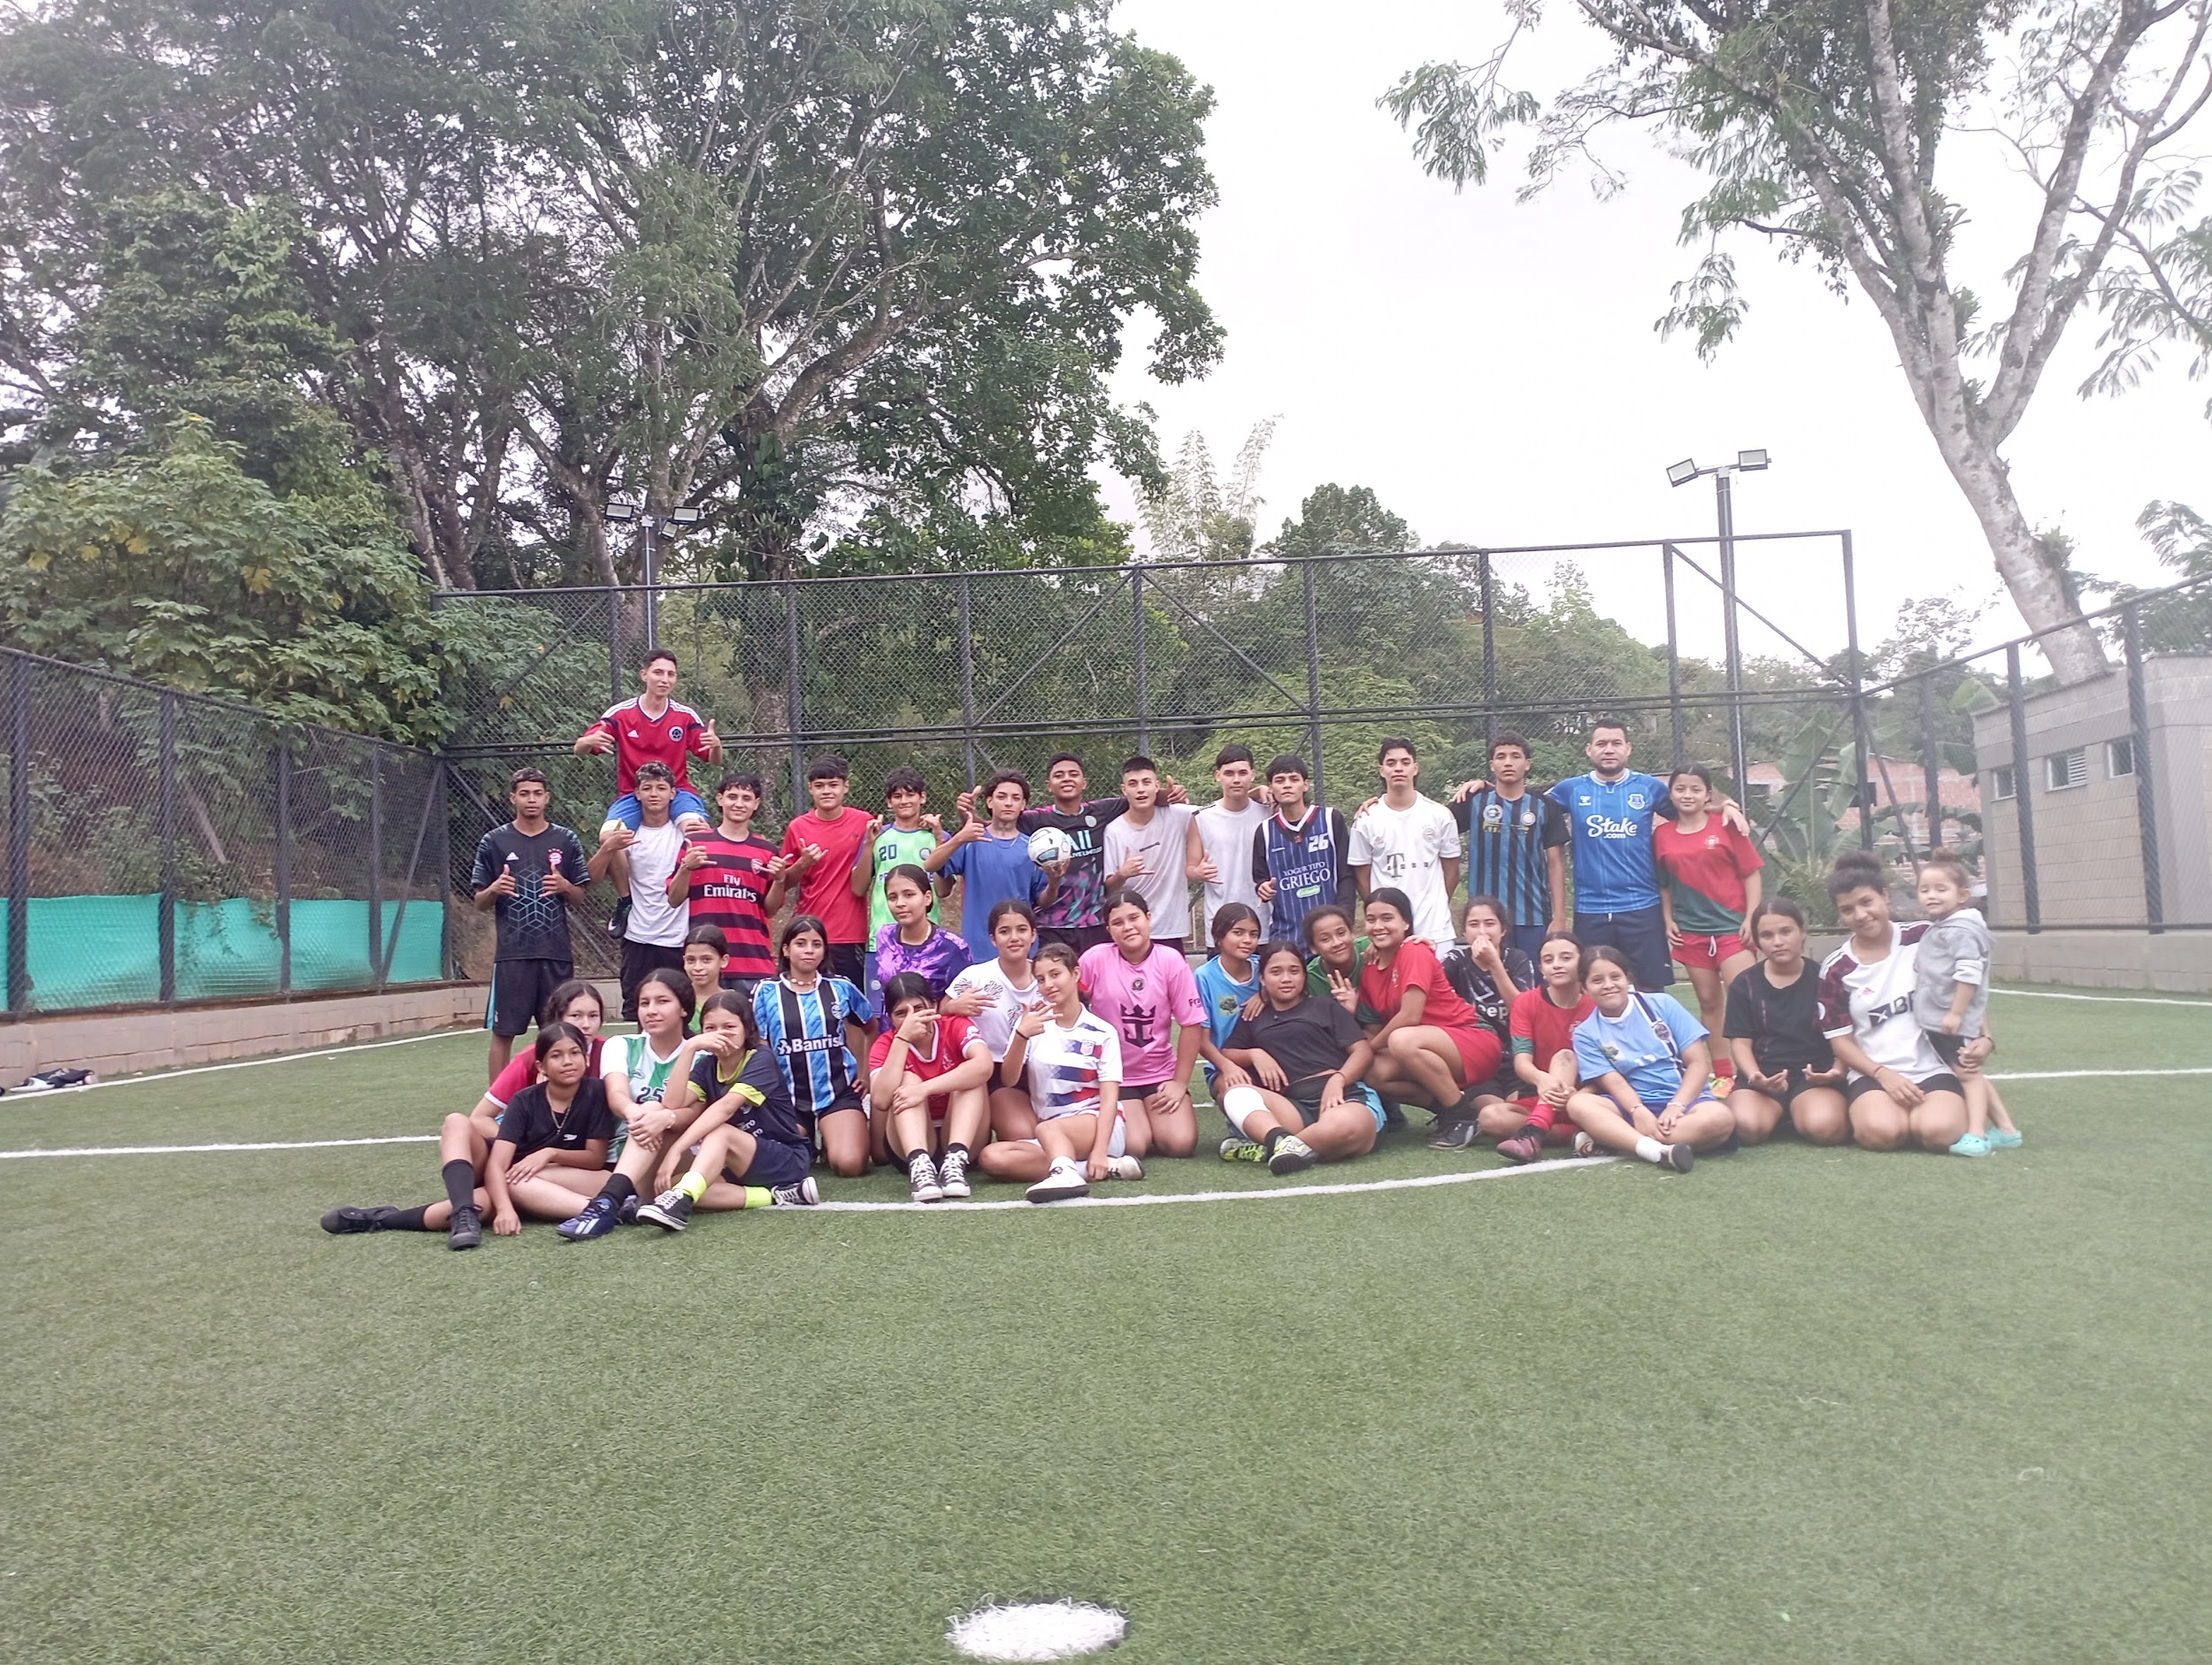
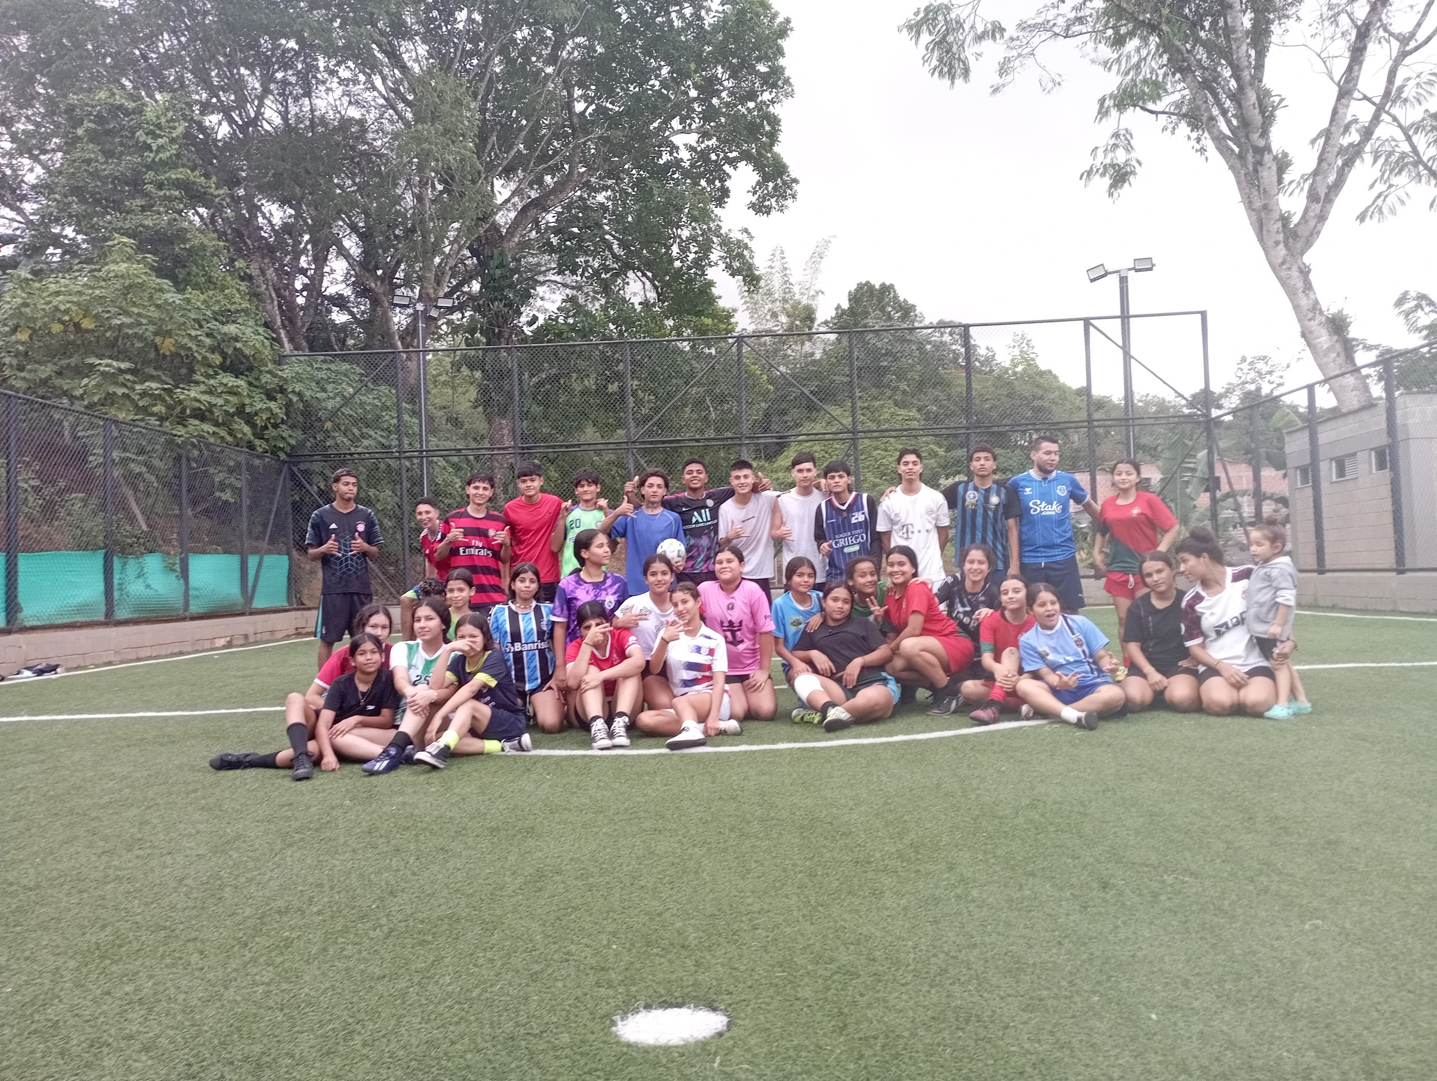
ENTRENAMIENTO DE AGILIDAD Y RESISTENCIA
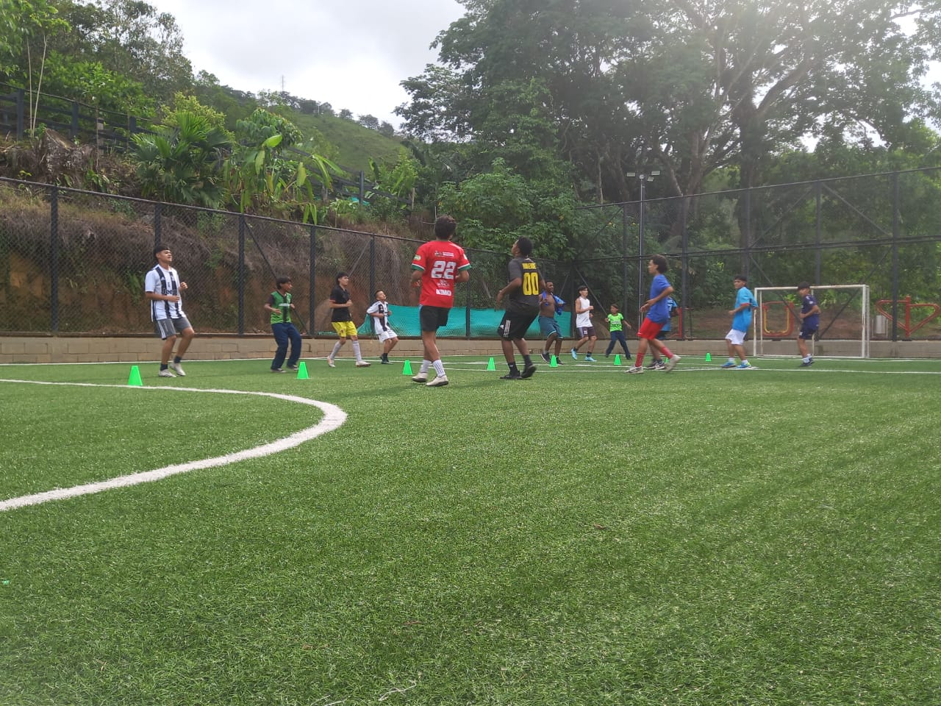
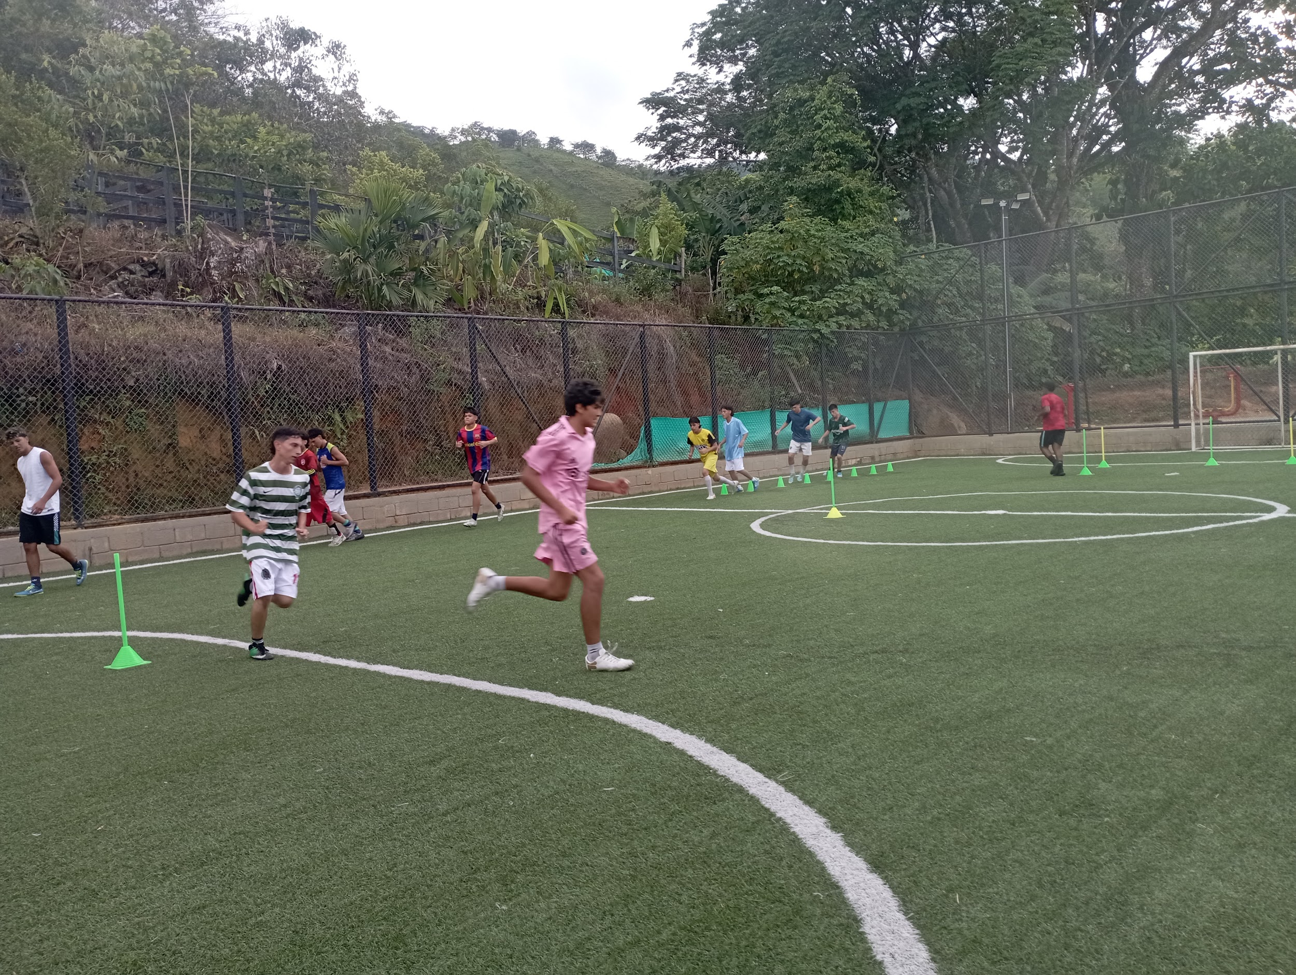
APOYO EN EL PAE
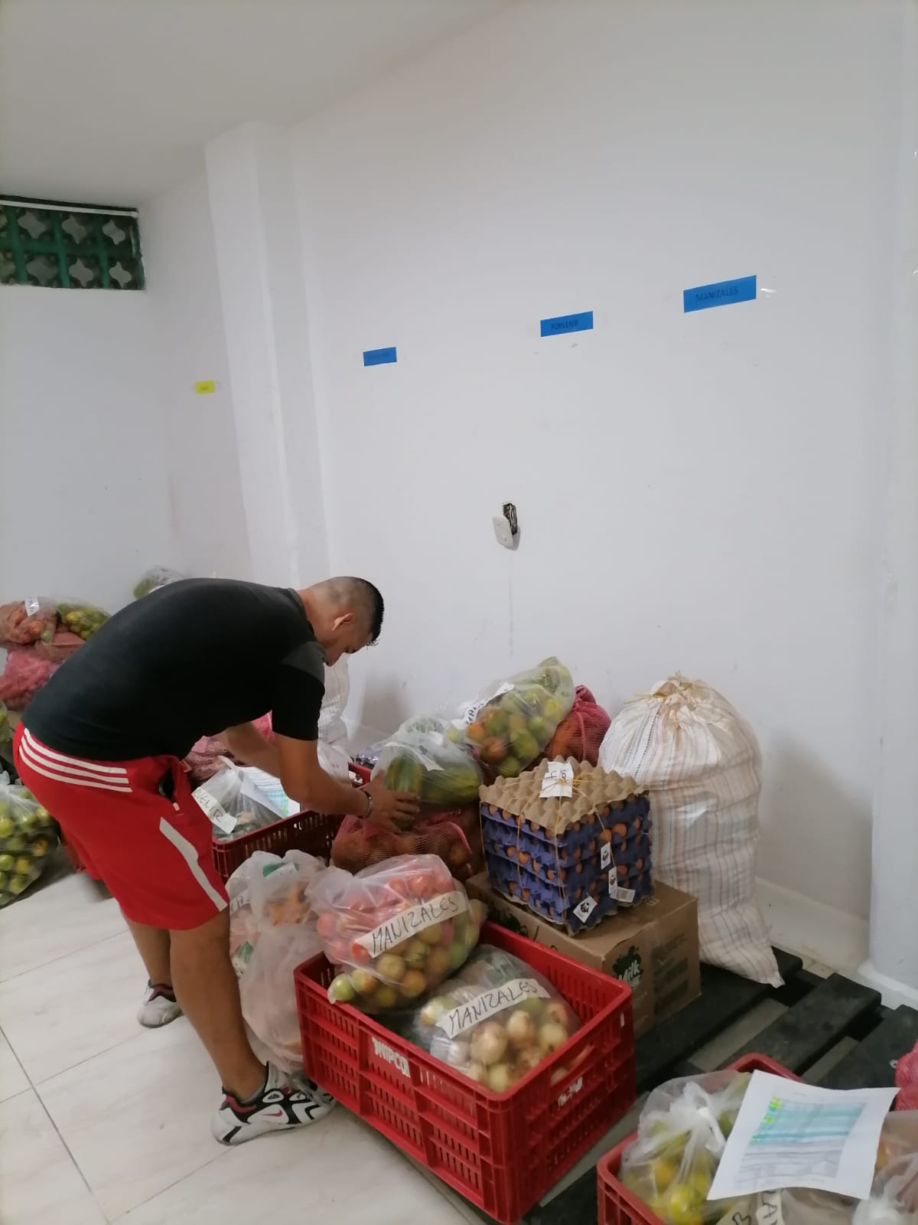
TRABAJO TÁCTICO FEMENINO

ELKIN AMADO MARTINEZ GARCIA
Contratista
San Luis Mayo (2024)

